|  |
| --- |
| 3PA |
| Cours à distance du 26/10/20 au 30/10/20 |

**Je rédige un portrait**

1. **Observe le portrait ci-dessous**

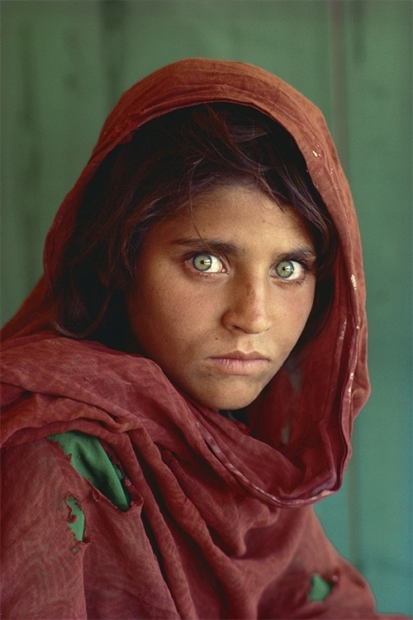

1. **Complète le tableau ci-dessous (caractéristiques physiques)**

(Tu peux t’aider du vocabulaire des pages 3 et 19 de ton cours)

|  |  |
| --- | --- |
| **Présentation** | **Traits physiques** |
| **Nom :** | **Visage :** |
| **Âge :** | **Cheveux :** |
| **Taille :** | **Front :** |
| **Poids :** | **Oreilles :** |
| http://www.wm.edu/blogs/studentblogs/adreanne/images/detective.jpg | **Yeux :** |
| **Joues :** |
| **Nez :** |
| **Bouche :** |
| **Particularité(s) :** |
| **Physique :** |
| **Vêtements :** |

1. **Donne 5 caractéristiques psychologiques à ton personnage (traits de caractère, habitudes,…)**

Tu peux t’aider du vocabulaire ci-dessous :

*affectueux – méchant – fidèle – infidèle - angélique (qui ressemble à un ange) –colérique - détestable - câlin – bête – responsable – malhonnête - insupportable - passionné – tendre – optimiste - adorable – gentil – naïf – sociable - amical – furieux – tolérant - intelligent - bavard – silencieux – romantique – imaginatif - pessimiste – râleur - amoureux - paresseux - honnête – sensible - espiègle (qui aime jouer des tours)- nerveux – fragile- incompétent - généreux – comique – cultivé( qui a beaucoup de connaissances) - irresponsable – rebelle - organisé – intolérant – avare (attachement pour l’argent) –timide –maladroit - chipie - discret – travailleur – irrespectueux – gourmand – ignorant - curieux – vulgaire - sympathique*

Caractéristique 1 :

Caractéristique 2 :

Caractéristique 3 :

Caractéristique 4 :

Caractéristique 5 :

1. **Rédige ensuite un texte pour décrire ton personnage. N’oublie pas que tu dois construire des PHRASES.**

Pour t’aider, n’hésite pas à relire les différents portraits présents de ton cours (aux pages 6 à 8 par exemple)